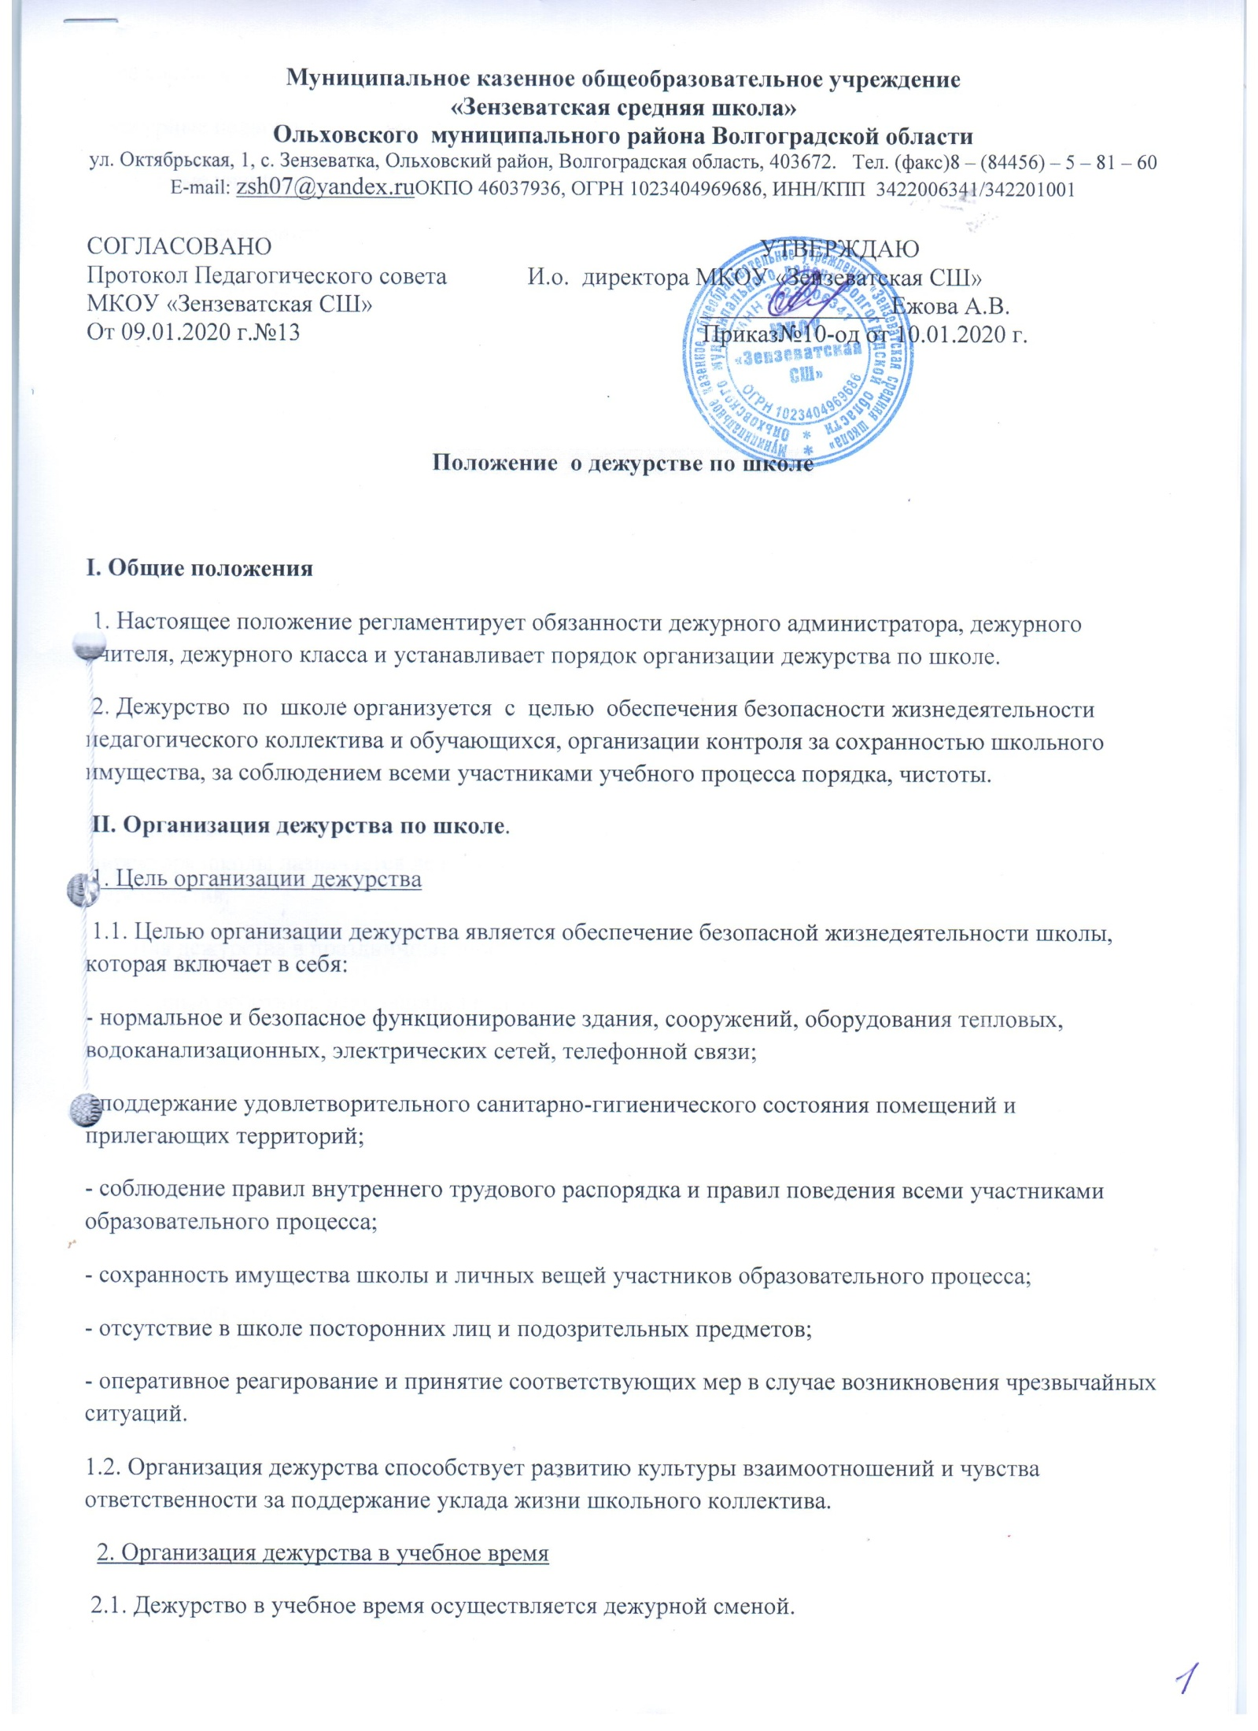

2.1. Дежурство в учебное время осуществляется дежурной сменой.
В её состав входят:
- дежурные педагогический работник
- дежурные учащиеся 5 – 9 классов;
- уборщик служебных помещений.
2.2. Дежурство педагогических работников осуществляется в соответствии с графиком
2.3. Продолжительность дежурств определяется годовым календарным учебным графиком школы.
2.4. Время дежурства:
• дежурный учитель – за 20 минут до начала своих уроков по расписанию и спустя 20 минут после окончания последнего своего урока по расписанию
• дежурные ученики - 8.00 – до окончания уроков своего класса по расписанию и после сдачи постов дежурному учителю • гардеробщик –7.00 – 13.00 и 13.00 -19.00
• уборщик служебных помещений: в дневное время - 8.00 – 14.00 (вечером – с 14.00 до 20.00)

3. Организация дежурства во внеучебное время
3.1. В выходные дни дежурство по школе осуществляется сторожем по установленному графику.
3.2. При проведении мероприятий в школе в выходные, праздничные и каникулярные дни приказом директора школы назначается дежурный педагог (группа педагогов), который организует и проводит мероприятия.
3.3. Для дежурства в праздничные дни приказом директора школы назначаются:
- дежурный работник, находящийся в школе рядом с одним из телефонов:
с 20.00 до 8.00 – сторож; с 8.00 до 20.00 – дежурные педагоги.
За каждые 4 часа дежурства в праздничные дни педагогу предоставляется отгул или добавляется один день к ежегодному отпуску.
В исключительных случаях вместо педагога дежурство по школе в праздничные дни может быть возложено на работников из числа технического персонала школы.
3.4. В каникулярное время дежурство по школе осуществляется работниками из числа технического персонала школы по графику. В случае производственной необходимости в каникулярное время к дежурству могут привлекаться педагоги по графику.
3.5. В период экзаменационной сессии дежурство осуществляется педагогическими работниками по графику, утверждённому директором школы. Количество дежурств педагога в ходе экзаменационной сессии зависит от его занятости в этот период и от его учебной нагрузки согласно тарификации.
4. Обязанности дежурных работников
4.1. Дежурный учитель обязан:
- в соответствии с графиком дежурства находиться на своём посту;
- обеспечивать соблюдение правил поведения и правил внутреннего трудового распорядка в школе, не допускать курения учащихся в помещении школы и на пришкольной территории;
- контролировать дежурство учащихся на постах;
- следить за проветриванием коридоров, рациональным использованием электроэнергии и воды, санитарным состоянием вестибюля, раздевалок, лестниц, территории школы;
- Проверять наличие у учащихся сменной обуви.
- Приучать учащихся здороваться при входе в школу.
- Не допускать опоздания учащихся на уроки.
- Не допускать нахождение в школе посторонних лиц.
- Не выпускать учащихся из школы до конца занятий.
- Фиксировать в журнале дежурства все нарушения Правил поведения учащихся.
- Быть корректным и доброжелательным в общении с учащимися, родителями, сотрудниками и гостями школы.
- Регулярно проводить вместе с дежурным администратором рейды по соблюдению Правил поведения учащихся.
- не покидать школу в рабочее время без разрешения директора.
- нести ответственность за сохранность жизни и здоровья учащихся в период с 8.00 до 15.00
- докладывать обо всех недостатках дежурному администратору и принимать необходимые меры для их устранения.
4.2. Инструкция для дежурного класса
- Дежурство класса начинается в 8.00 и заканчивается в 14.30. В этот период времени дежурные должны находиться на своих постах. Покидать пост можно только на время урока. Итоги дежурства за день подводятся в рабочем порядке.
- Перед началом дежурства староста раздает бейджики дежурным.
- Классный руководитель производит обход школы на предмет готовности к занятиям.
- Дежурные ученики находятся на своих постах до занятий, на переменах и после занятий до конца дежурства, обеспечивая порядок и чистоту на закрепленном участке.
- После 1-го урока староста класса собирает сведения об отсутствующих учащихся и делает запись в специальном журнале.
- Дежурные в вестибюле следят за тем, чтобы ребята организованно снимали верхнюю одежду и оставляли её в гардеробе, контролируют наличие сменной обуви перед началом занятий, следят за порядком в раздевалке, помогают одеваться и раздеваться учащимся младших классов;
- Дежурные обеспечивают чистоту и порядок на закреплённых за ними участках школы;
- Дежурные по столовой помогают обслуживающему персоналу накрывать столы, убирать посуду со столов, протирать столы. Во время коллективных завтраков стараются не допускать выноса продуктов из столовой.
Учащиеся дежурного класса имеют право требовать от учащихся школы:
переобуть сменную обувь;
предъявлять дневники при опоздании;
не оставлять мусор во время перемен;
убирать посуду за собой во время завтраков в столовой;
не выносить из столовой еду в неупакованном виде.
При необходимости дежурные докладывают о нарушениях дежурному учителю по этажу.
или на линейке.
Обо всех нарушениях и экстремальных ситуациях дежурные учащиеся сообщают дежурному классному руководителю, дежурному учителю по этажу или другому педагогу или сотруднику школы.
После окончания дежурства староста дежурного класса совместно с дежурным учителем обязан проверить качество уборки классных комнат и занести оценки в Журнал дежурного класса.
4.3. Инструкция для дежурного по классу.
1. Главная задача дежурства по классу - обеспечить систематическую ежедневную уборку класса, подготовку классного оборудования к уроку.
Одна из важнейших целей дежурства по классу - развитие самоуправления и самообслуживания в коллективе.
2. Общая организация дежурства по классу:
- Дежурят по классу в порядке установленной очереди все ученики класса по два человека одновременно в продолжении недели.
- График дежурства по классу утверждается классным собранием и вывешивается в классном уголке.
3. Обязанности дежурных по классу:
- Дежурные обязаны, принимая класс, тщательно проверить состояние помещений и мебели.
- Перед началом уроков дежурные обеспечивают готовность класса к учебным занятиям, готовят мел, тряпку.
- Одна из важнейших обязанностей дежурных добиться от каждого ученика бережного отношения к школьной собственности и в случае надобности требовать, чтобы ученик, портивший мебель, помещение сам приводил их в порядок.
- Во время перемен дежурные добиваются своевременного выхода всех учащихся из класса, обязательно проветривают помещение, готовят доску, проводят по мере надобности малую уборку класса.
- Дежурный имеет право сделать замечание любому ученику, нарушающему единые требования школы, и поставить вопрос о его наказании перед советом класса.
- Если дежурные плохо дежурили, то они назначаются на повторное дежурство и им снижается оценка за поведение на балл.
4.4 Дежурный уборщик служебных помещений обязан:

- следить за рациональным использованием электроэнергии и воды, санитарным состоянием здания школы, проветриванием коридоров, исправностью сливных бачков в санузлах школы;
- проверять состояние (чистоту) фойе, центрального входа (крыльца, тамбура), не допускать курение учащихся в помещениях школы и на пришкольной территории;
- обеспечивать чистоту в коридорах и рекреациях, санузлах школы;
- исполнять обязанности гардеробщика в период его отсутствия на посту;
- помогать дежурному учителю первого этажа осуществлять дежурство в фойе школы;
- осуществлять дежурство в фойе школы во время большой перемены.
- немедленно докладывать дежурному учителю или администратору о происшествиях и выявленных недостатках.
4.5. Обязанности сторожа
Сторож выходит на дежурство в соответствии с графиком, составленным заместителем директора по хозяйственной работе .
В период своего дежурства отвечает за функционирование электрических, тепловых и водоканализационных сетей, сохранность имущества школы, соблюдение правил пожарной безопасности.
Сторож обязан:
- при заступлении на дежурство и далее через каждые 1,5-2 часа совершать обход здания школы внутри и производить его наружный осмотр, проверить плотность закрытия рам и форточек, отсутствие посторонних лиц и подозрительных предметов, наличие ключей от кабинетов, надёжность запоров входных дверей, запасных входов, входов в помещение школы, исправность наружного освещения, исправность сливных бачков в санузлах школы;
- при обнаружении неисправности или выявлении недостатков принять оперативные меры для их устранения, при невозможности устранить их самостоятельно сообщить заместителю директора по хозяйственной работе или директору школы;
- в случае неправомерных действий со стороны посторонних лиц немедленно сообщить об этом по телефону 02, воспользоваться кнопкой экстренного вызова полиции и принять меры к сохранению имущества и задержанию нарушителей;
- в случае задымления или воспламенения помещений школы немедленно сообщить по телефону 01, воспользоваться кнопкой экстренного вызова пожарной команды и принять необходимые меры к тушению пожара, спасению здания и имущества школы;
- докладывать заместителю директора по хозяйственной работе или директору школы обо всех происшествиях за смену в письменном виде (записывать в тетради осмотра помещений).
5. Подведение итогов дежурства по школе
5.1. Итоги дежурства по школе за прошедшую неделю подводятся на общешкольной линейке каждый понедельник.
Принято педагогическим советом
Протокол № 1 от 21.08.2012 г.

ПОЛОЖЕНИЕ
о дежурном классе

Дежурный класс является временным советом и осуществляет во время периода дежурства все функции самоуправления, являются «хозяевами школы» на уровне общешкольной детской организации.
Организация дежурства по школе:
-Дежурный класс следит за порядком в школе, санитарным состоянием, сохранностью имущества.
- Дежурный класс осуществляет дежурство в течение недели. Форма передачи дежурства-общешкольная линейка.
- Определить следующие посты для дежурного класса:
1. пост. У входной двери.
2. пост.рекреация 1 этаж.
3. пост. Коридор у Музея.
4. пост. Коридор перед столовой.
5. пост. Столовая.
6. пост. Коридор у кааб. ин.яз. №1
7. пост. Лестница левая (к библиотеке)
8. пост. Лестница правая.
9. пост. 2 этаж-коридор у математики №2.
10. пост. 2 этаж-коридор около математики №4.
11. пост. Коридор к актовому залу.
Обязанности и функции дежурных:
1. К дежурству по школе обучающиеся готовятся за неделю до начала дежурства по графику, изучают обязанности.
2. Обучающиеся класса делятся на 4 творческие группы.
Первая группа – корреспонденты. Полностью собирают и работают с той информацией о жизнедеятельности школы, которая происходит за период их дежурства:
-поздравление именинников, в начале недели;
-информация о спортивной жизни, культурологической, результаты соревнований, объявления о предстоящих мероприятиях, о жизни классов (путевка недели), в начале дежурства;
-молния о нарушителях, может быть ежедневной или итоговой;
-информация о распределении постов дежурных на стенд, в начале дежурства.
Вторая группа – пресс-центр. Оформление общешкольных стендов.
Третья группа – помощники администрации школы. Дежурные на постах №11 и №2.
Четвертая группа – готовит общешкольную линейку о результатах дежурства, по схеме: 1. Отчет дежурных;
2. важные и интересные события в стране, школе;
3. предстоящие мероприятия.
В обязанности дежурных на постах входит:
-дежурство начинается в 8.00;
- каждый день, организовывая дежурство на постах, классный руководитель должен ознакомить дежурных учеников с графиком дежурства учителей на этот день, с целью информирования дежурных учителей о нарушении на данном посту;
- главный дежурный из совета благоустройства в течение дня осуществляет проверку и координацию дежурства на постах.

